**TRƯỜNG ĐẠI HỌC BÁCH KHOA HÀ NỘI**

**Viện Công nghệ Thông tin và Truyền thông**



**BÁO CÁO BÀI TẬP LỚN**

Môn học**: An ninh mạng**

Đề tài: **10 - Tìm hiểu tấn công DoS/DDos trong mạng và**

**cách thức phòng chống.**

Giảng viên hướng dẫn: **ThS.** **Bùi Trọng Tùng**

Lớp: **LTU15**

Nhóm: **6**

Thành viên: 1. Nguyễn Đức Thiên - MSSV 20168806

2. Vũ Hoàng Đức Hiếu - MSSV 20168199

3. Nguyễn Hoàng Nhung - MSSV 20168399

HN 12/2019

MỤC LỤC

**I.** **ĐỊNH NGHĨA** 4

a. Tấn công DoS 4

b. Tấn công DDoS 4

c. Cấu trúc mạng botnet. 5

• ***Mô hình client-server:*** 5

• ***Mô hình peer-to-peer:*** 7

**II.** **PHÂN LOẠI** 8

a. Tấn công vào băng thông mạng – Network-centric Attack 8

b. Tấn công vào tài nguyên hệ thống – OS resource Attack 9

c. Tấn công vào tài nguyên ứng dụng – Application resource Attack 9

**III.** **PHÂN TÍCH VÀ THỬ NGHIỆM MỘT SỐ PHƯƠNG PHÁP TẤN CÔNG DOS TRONG MẠNG** 9

a. Ping of Death 10

b. Teardrop 13

c. TCP SYN Flood 16

d. DNS Amplification Attack 18

**IV.** **TRIỂN KHAI MỘT SỐ BIỆN PHÁP PHÒNG THỦ** 19

a. Ping of Death 19

b. Teardrop 19

c. TCP SYN Flood 19

d. DNS Amplification Attack 19

**DANH MỤC TÀI LIỆU THAM KHẢO** 20

**No table of figures entries found.**

1. **ĐỊNH NGHĨA**
   1. Tấn công DoS

* Tấn công từ chối dịch vụ, Denial of Service attack, được viết tắt là DoS hoặc DoS attack.
* DoS là một dạng tấn công mạng mà mục tiêu chính là làm cho hệ thống bị tấn công không thể phản hồi lại các yêu cầu truy cập vào một tài nguyên hệ thống.
* Một cuộc tấn công DoS nhằm mục đích ngăn chặn đối với người dùng hợp lệ được cấp quyền hoặc uỷ quyền truy cập vào tài nguyên hệ thống, hoặc trì hoãn các hoạt động, chức năng của hệ thống.
* Kẻ tấn công DoS sẽ nỗ lực để làm cho tài nguyên hệ thống không có sẵn cho người dùng, thông thường mục tiêu sẽ là các máy chủ server web cấu hình cao, nơi cuộc tấn công sẽ khiến cho người dùng không thể truy cập trang web mong muốn.
  1. Tấn công DDoS
* Hệ phân tán Tấn công từ chối dịch vụ, Distributed Denial of Service attack được viết tắt là DDoS hoặc DDoS attack.
* Sự tấn công DoS từ nhiều máy tính hoặc một hệ thống khác với mục tiêu là một hệ thống mạng hoặc server web, gây ra một lưu lượng truy cập lớn hơn sức tải của hệ thống mạng, đến mức làm nghẽn các hoạt động của người dùng hợp lệ được gọi là một cuộc tấn công DDoS
* Kẻ tấn công có thể sử dụng bất kỳ máy tính nào khác bằng việc lợi dụng các lỗ hổng bảo mật hoặc điểm yếu trên máy tính, từ đó chiếm quyền kiểm soát. Sau đó kẻ tấn công có thể bắt máy tính của bạn phải gửi hàng loạt yêu cầu truy cập, hoặc dữ liệu lớn, tới mục tiêu ở đây là một hệ thống mạng hoặc server web khác.
* Cuộc tấn công được thêm từ "Distributed - Phân tán" bởi vì nó không thực hiện từ một máy tính nào mà được "phân tán" ra các máy tính bị chiếm quyền kiểm soát. Mỗi máy tính bị chiếm quyền kiểm soát được gọi là 1 máy bot và hệ thống các máy này được gọi là botnet.

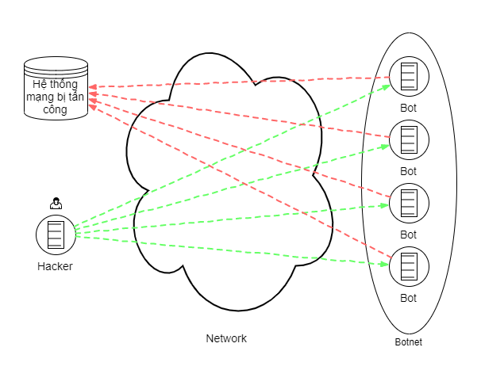

Hình 1: Mô hình tấn công DDoS

* 1. Cấu trúc mạng botnet.
* Botnet là một nhóm các máy tính bị nhiễm mã độc và nằm dưới sự điều khiển từ một phần mềm độc hại. Botnet có thể được thiết kế để dùng vào nhiều mục đích khác nhau, như spam thư rác, click quảng cáo hoặc tấn công từ chối dịch vụ.
* Botnet có nhiều mức độ khác nhau, một số chiếm hoàn toàn quyền kiểm soát thiết bị, một số lại chạy âm thầm chờ đợi lệnh tấn công từ kẻ tấn công hoặc các máy bot khác. Nó tự lan truyền thông qua các con đường lây nhiễm khác nhau như Trojan, lỗ hổng web, hoặc tự nhân bản cho các thiết bị phần cứng trong cùng mạng nội bộ.
* Đặc điểm cốt lõi của một botnet là khả năng nhận lệnh từ kẻ tấn công hoặc các bot khác. Bên cạnh đó còn là khả năng giao tiếp giữa các bot trong cùng 1 botnet và giữa các botnet với nhau. Thiết kế botnet có thể khác nhau tuỳ vào mục đích sử dụng, nhưng cấu trúc điều khiển có thể chia làm hai loại chính là: cấu trúc máy chủ - máy trạm (client-server) và cấu trúc ngang hàng (peer-to-peer).
* ***Mô hình client-server:***

Trong mô hình này, mỗi bot sẽ nhận lệnh từ một hoặc nhiều máy chủ điều khiển (Command and Control center – CnC) để nhận hướng dẫn tấn công. Bằng các sử dụng máy chủ CnC này, kẻ tấn công có thể thay đổi tập lệnh tấn công hoặc mục tiêu tấn công. Máy chủ điều khiển CnC có thể là một botnet hoặc một web server. Một số mô hình cấu trúc liên kết botnet phổ biến: Cấu trúc hình sao (Star Network), Cấu trúc đa máy chủ (Multi Server Network), Cấu trúc phân cấp (Hierarchical Network) …

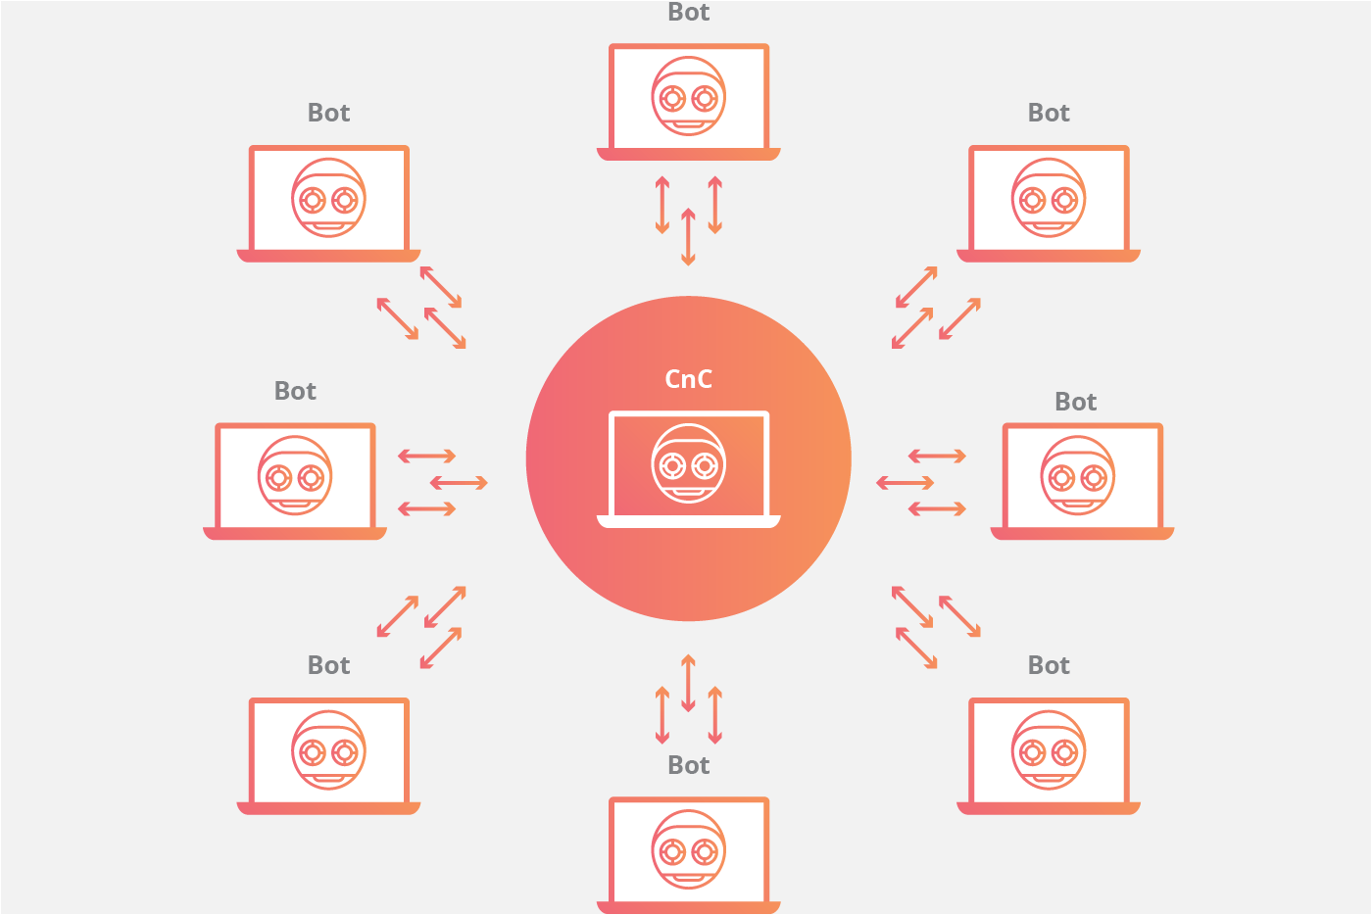

Hình 2: Cấu trúc botnet hình sao (Nguồn: CloudFlare)

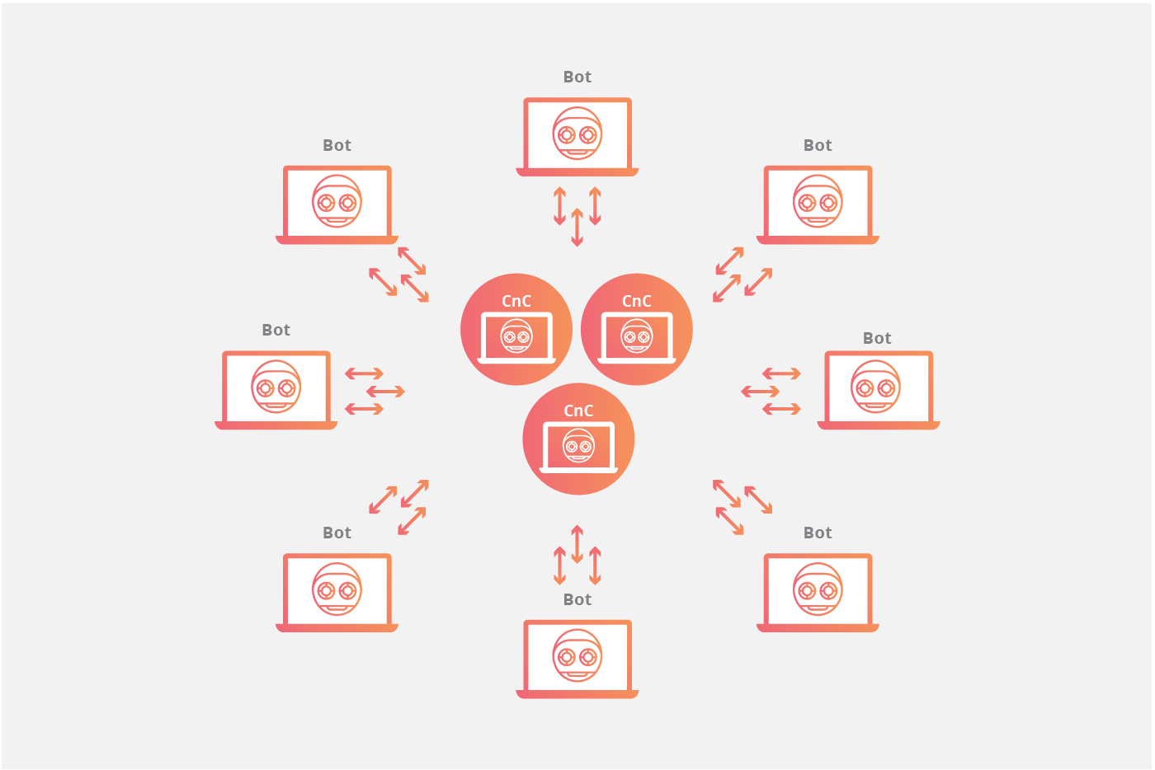

Hình 3: Cấu trúc botnet đa máy chủ (Nguồn: CloudFlare)

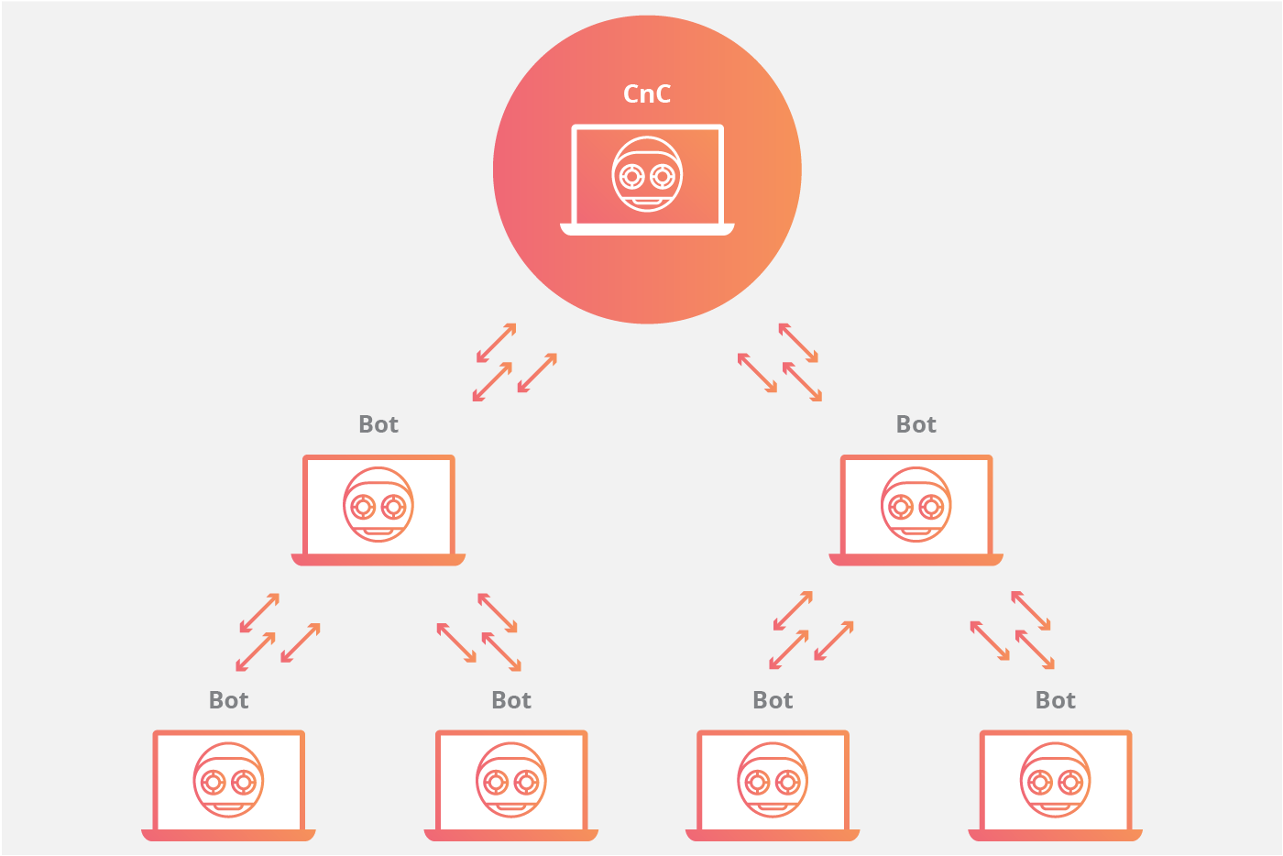

Hình 4: Cấu trúc botnet phân cấp (Nguồn: CloudFlare)

* ***Mô hình peer-to-peer:***

Điểm yếu của mạng botnet có cấu trúc client-server là một khi đánh chặn được máy chủ điều khiển CnC thì toàn bộ mạng botnet sẽ sập theo. Để khắc phục điểm yếu này, các botnet gần đây đã được thiết kế theo mô hình ngang hàng peer-to-peer. Việc nhúng cấu trúc điều khiển này đã loại bỏ điểm yếu phụ thuộc máy chủ điều khiển, khiến cho những nỗ lực giảm thiểu trở nên khó khăn.

Các botnet ngang hàng duy trì một danh sách các máy tính đáng tin cậy mà từ đó chúng nhận và gửi thông tin điều khiển. Nhưng cấu trúc này cũng có điểm yếu, đó chính là việc thiếu máy chủ điều khiển CnC khiến cho mạng ngang hàng dễ bị chiếm quyền kiểm soát bởi một người khác không phải là người tạo ra botnet.

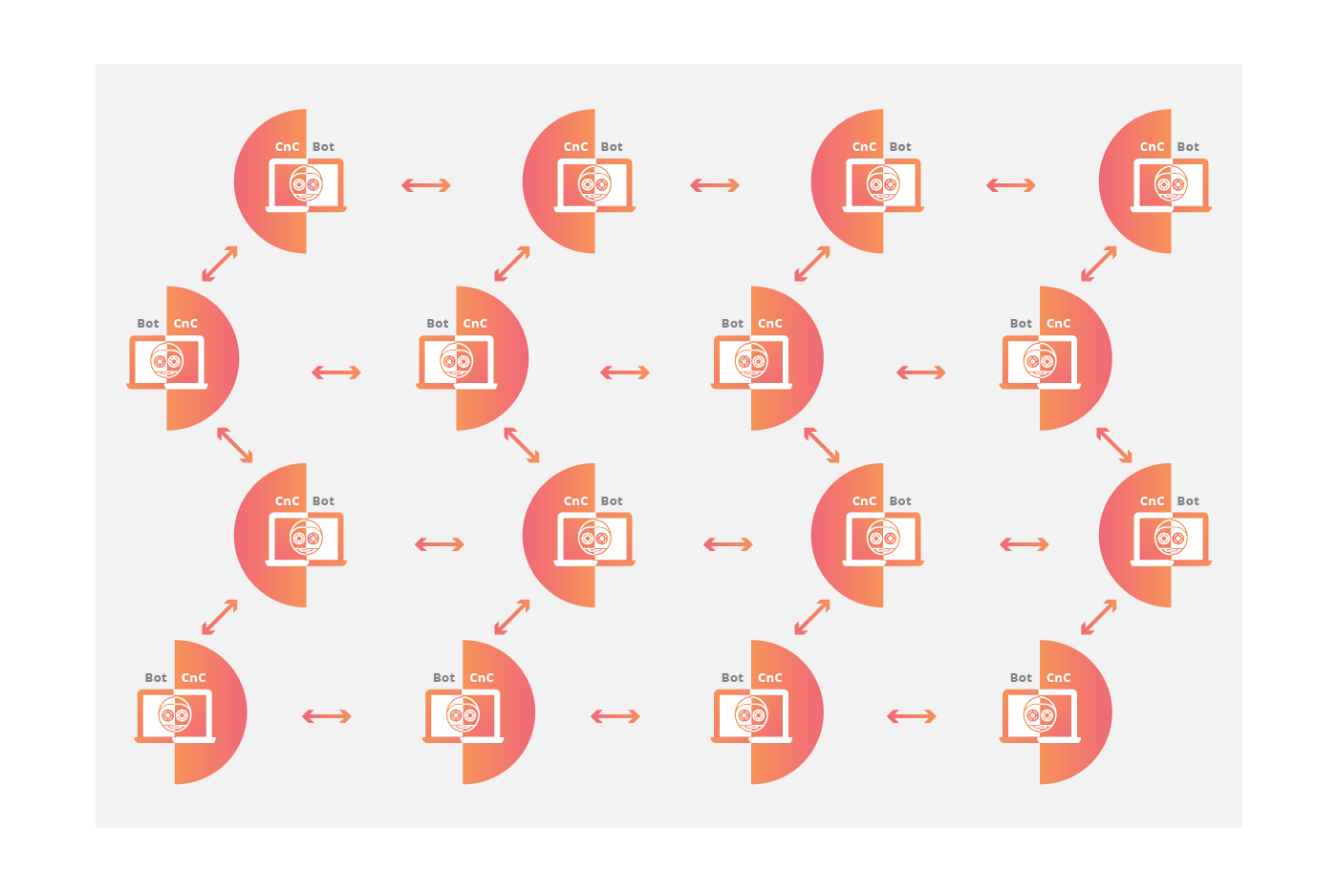

Hình 5: Cấu trúc botnet peer-to-peer (Nguồn: CloudFlare)

1. **PHÂN LOẠI**

Có nhiều phương pháp để phân loại các dạng tấn công DDoS.

* Phân loại theo nạn nhân: tấn công vào người dùng khách, tấn công vào máy chủ, tấn công vào hệ thống mạng …
* Phân loại theo mức độ tự động: tấn công thủ công, tấn công bán tự động, tấn công tự động….
* Phân loại theo cách thức tấn công: tấn công trực diện, tấn công ánh xạ, …

Trên phạm vi bài báo cáo nhóm xin được phân loại dựa theo mục tiêu tấn công. Có nhiều mục tiêu khi thực hiện tấn công DDoS, nhưng tập trung chủ yếu vào 3 mục tiêu chính: băng thông mạng, tài nguyên hệ thống và tài nguyên ứng dụng.

* 1. Tấn công vào băng thông mạng – Network-centric Attack
* Mục đích chính của lại tấn công này là gây ra tắc nghẽn trên đường truyền mạng, tiêu thụ toàn bộ băng thông có sẵn giữa mục tiêu và Internet. Một lượng lớn dữ liệu được gửi đến mục tiêu bằng cách sử dụng hình thức khuếch đại hoặc một phương tiện khác, chẳng hạn như các yêu cầu từ botnet. Thông thường thì băng thông được cung cấp bởi nhà cung cấp dịch vụ mạng (ISP) thường lớn hơn băng thông của máy chủ, nên sẽ dẫn tới tình trạng không đáp ứng được cho người dùng hợp lệ.
* Trong các kiểu tấn công vào băng thông, thì phổ biến nhất là tấn công gây lụt băng thông mạng. Một số kiểu tấn công thường gặp: ICMP Flood, UDP Flood, HTTP Flood, … Kiểu tấn công này thường được đo bằng đơn vị bit per second, bps hoặc Gbps.
  1. Tấn công vào tài nguyên hệ thống – OS resource Attack
* Mục đích chính của loại tấn công này là tạo một lượng lớn dữ liệu cần xử lý tại máy chủ, hoặc gây lỗi cho máy chủ khi xử lí các gói tin. Nó gây tiêu tốn tài nguyên máy chủ (CPU, RAM, SSD, …) hoặc các thiết bị giao tiếp trung gian khác như tường lửa (firewall) hoặc bộ cân bằng tải (load balancers)
* Thường gặp nhất ở kiểu tấn công này là TCP-SYN Flood, Ping of Death, Smurf DDoS … Để đo lưu lượng khi bị tấn công vào tài nguyên hệ thống, ta dùng đơn vị package per second, pps.

* 1. Tấn công vào tài nguyên ứng dụng – Application resource Attack
* Một máy chủ khi hoạt động sẽ được sử dụng cho mục đích cuối cùng là đáp ứng nhu cầu của người dùng ứng dụng. Máy chủ ở đây có thể là máy chủ web-server, máy chủ cơ sở dữ liệu, máy chủ game-server, …Kiểu tấn công vào tài nguyên ứng dụng này nhằm mục đích tiêu tốn toàn bộ tài nguyên của ứng dụng đang hoạt động tại server, khiến cho các yêu cầu hợp lệ bị từ chối hoặc chậm trễ. Tấn công vào tầng ứng dụng rất khó để đề phòng vì lưu lượng giả nhận được gần như không phân biệt được hoặc rất khó phân biệt với lưu lượng của người dùng hợp lệ.
* Điển hình nhất cho kiểu tấn công này chính là HTTP Flood, một kiểu tấn công trực tiếp vào cả tài nguyên ứng dụng và băng thông mạng. Bên cạnh đó còn có một số kiểu tấn công khác như DNS Amplification Attack, NTP Amplification Attack, … Với hình thức tấn công này, đơn vị đo lưu lượng tấn công là request per second, rps.

1. **PHÂN TÍCH VÀ THỬ NGHIỆM MỘT SỐ PHƯƠNG PHÁP TẤN CÔNG DOS TRONG MẠNG**

Trong phạm vi bài báo cáo, nhóm xin trình bày về một số phương pháp tấn công và phòng chống cơ bản của một số phương thức tấn công DoS phổ biến trong mạng, đó là Ping of Death, Teardrop, TCP SYN Flood, DNS Amplification Attack. Các công cụ sử dụng bao gồm:

* Phần mềm ảo hoá VirtualBox 6.0.14
* Hệ điều hành Ubuntu 18.04, Window 10 Pro 1909.
* Các phần mềm, công cụ khác: Wireshark, hping3, Python Scapy, dnsdrdos.c, …
  1. Ping of Death
* Ping là một phương pháp để kiểm tra kết nối giữa hai máy, sử dụng giao thức ICMP (Internet Control Message Protocol). Máy khách sẽ gửi một gói tin ICMP đến máy chủ với trường Type = 8 (Ping Request) và chờ một gói tin ICMP phản hồi lại với trường Type = 0 (Ping Reply). Gói tin ICMP có độ dài tối đa là 576 bytes (theo RFC1812). Dữ liệu được đóng gói lại thành 1 gói tin IP, có độ dài tối đa là 65535 bytes với phần header là gói tin ICMP và phần dữ liệu gửi đi và được gửi ngược lại trong gói tin Ping Reply để xác nhận.
* Sử dụng công cụ hping3, ta có thể khiến cho gói dữ liệu được gửi kèm này vượt quá tiêu chuẩn của IPv4 là 65535 bytes. Giao thức IPv4 sẽ phân mảnh gói tin thành các gói tin có độ dài 1500 bytes với 20 bytes header và 1480 bytes data. Việc gửi gói tin lớn hơn 65535 bytes sẽ khiến máy chủ khi nhận được hàng loạt gói tin và không thể tái hợp lại thành gói tin ban đầu, gây lỗi hệ thống.
* Ping of Death thuộc dạng tấn công vào tài nguyên hệ thống, thường được kết hợp với ICMP Flood (gửi đồng loạt nhiều gói tin ping) để tấn công cả vào băng thông mạng.
* Các hệ điều hành tiêu biểu bị ảnh hưởng bởi Ping of Death:
  + Solaris (x86) phiên bản < 2.4: khiến hệ thống bị khởi động lại.
  + HP 3000 MPE/iX phiên bản 4.0, 5.0, 5.5: khiến hệ thống từ chối các gói tin với thông báo lỗi “System abort 3890 from subsys 201”.
  + Apple Mac OS phiên bản < 7.x.x:gây sập máy chủ.
  + Window 95 tất cả các phiên bản: gây sập hệ thống
  + Linux phiên bản <= 2.0.23: gây khởi động lại hoặc lỗi kernel panic
* Thử nghiệm:

Máy ảo Ubuntu đã được cài đặt hping3.

Máy chủ Window đã cài đặt Wireshark.

* Thực hiện ping bình thường để kiểm tra kết nối giữa hai máy:

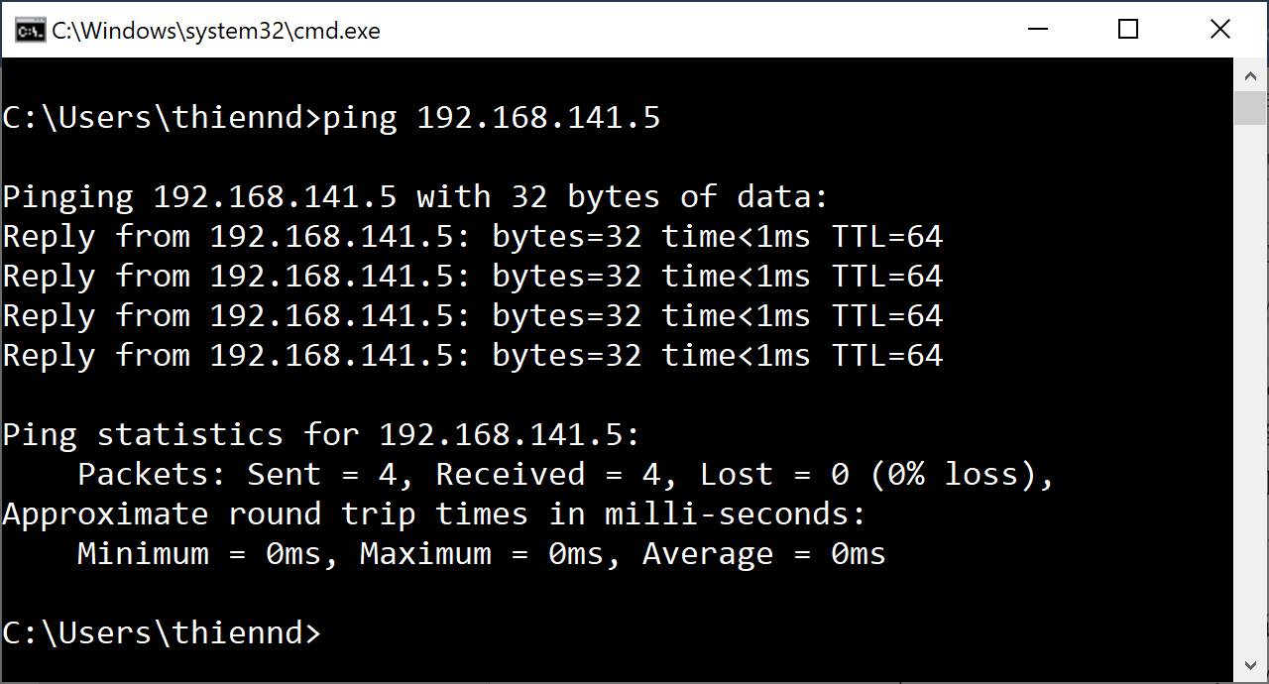

Gói tin bắt được trên Wireshark:

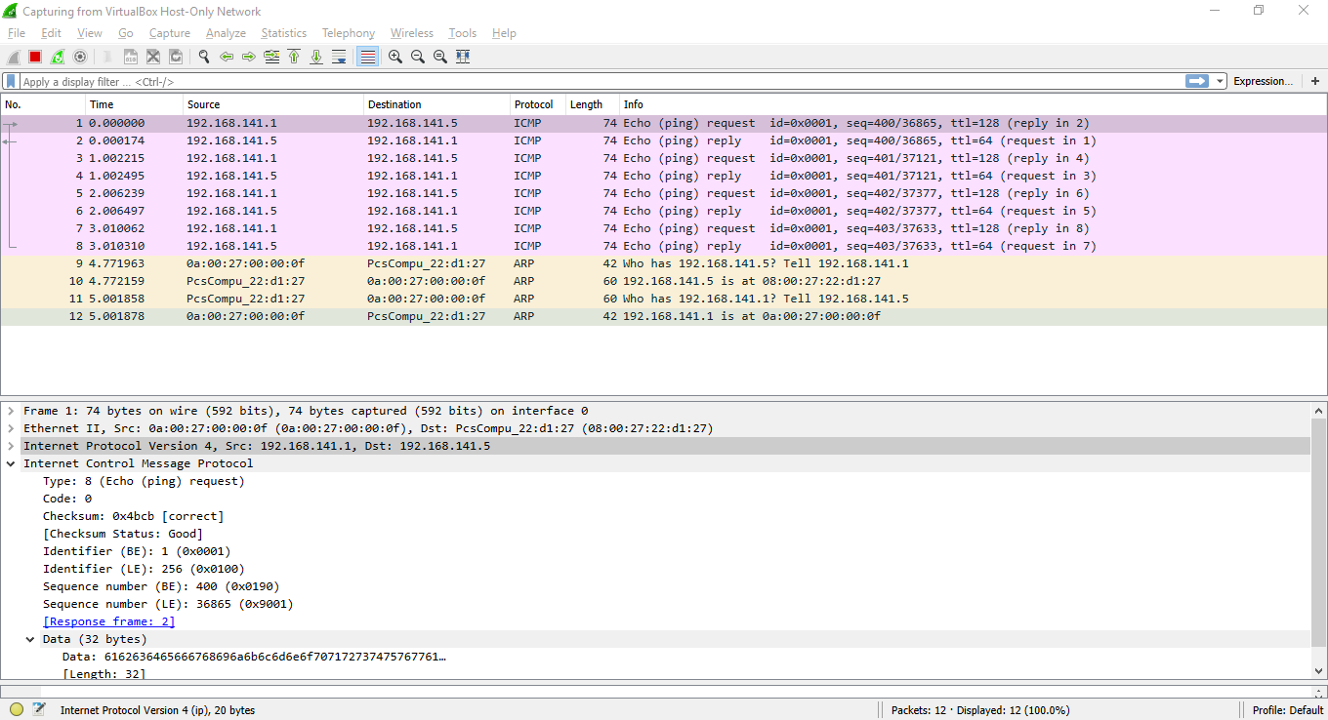

Lệnh ping thực hiện bình thường, gửi đi 32 bytes dữ liệu và nhận về 32bytes dữ liệu. Bắt được các gói tin Ping Request và Ping Reply chuẩn trong Wireshark.

* Thực hiện tấn công từ máy Ubuntu với lệnh sau:

**sudo hping3 -d 100000 192.168.141.1**

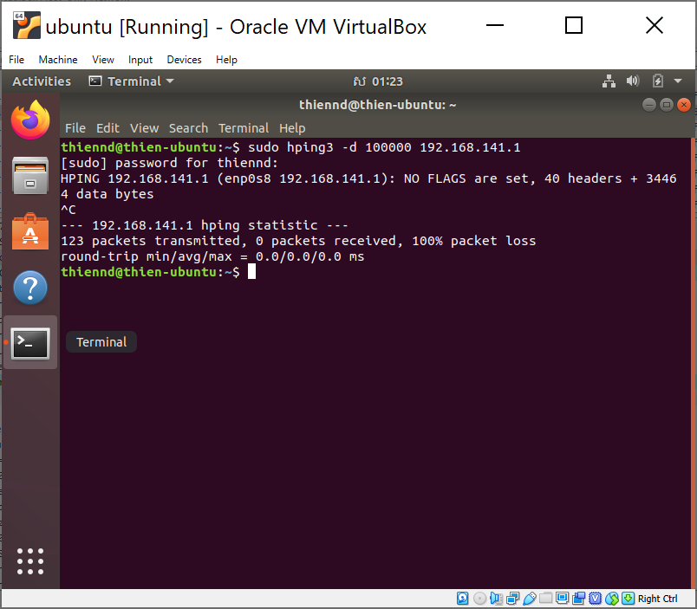

* Gói tin bắt được trên Wireshark:

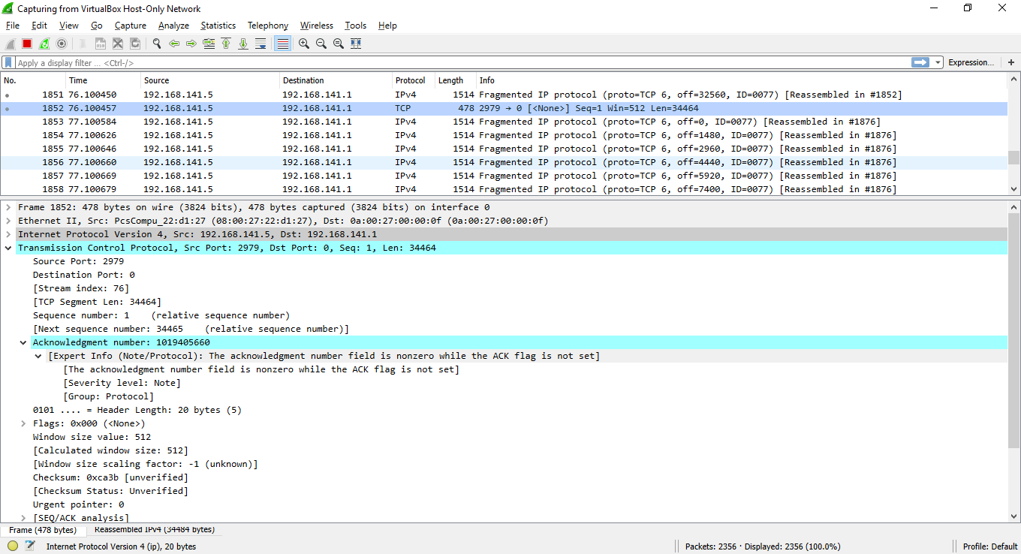

* Gói tin ping được gửi đi không đơn giản là ICMP nữa mà được đóng gói thành IPv4 với dữ liệu phân mảnh gửi kèm. Do dữ liệu gửi kèm đã vượt quá 65535 bytes nên máy chủ không thể phản hồi lại gói tin ban đầu. Kết quả thu được trên Ubuntu là 123 packets đã gửi, 0 packets đã nhận.
* Lưu lượng đo được trên máy Window bằng công cụ Statistics – I/O Graph:

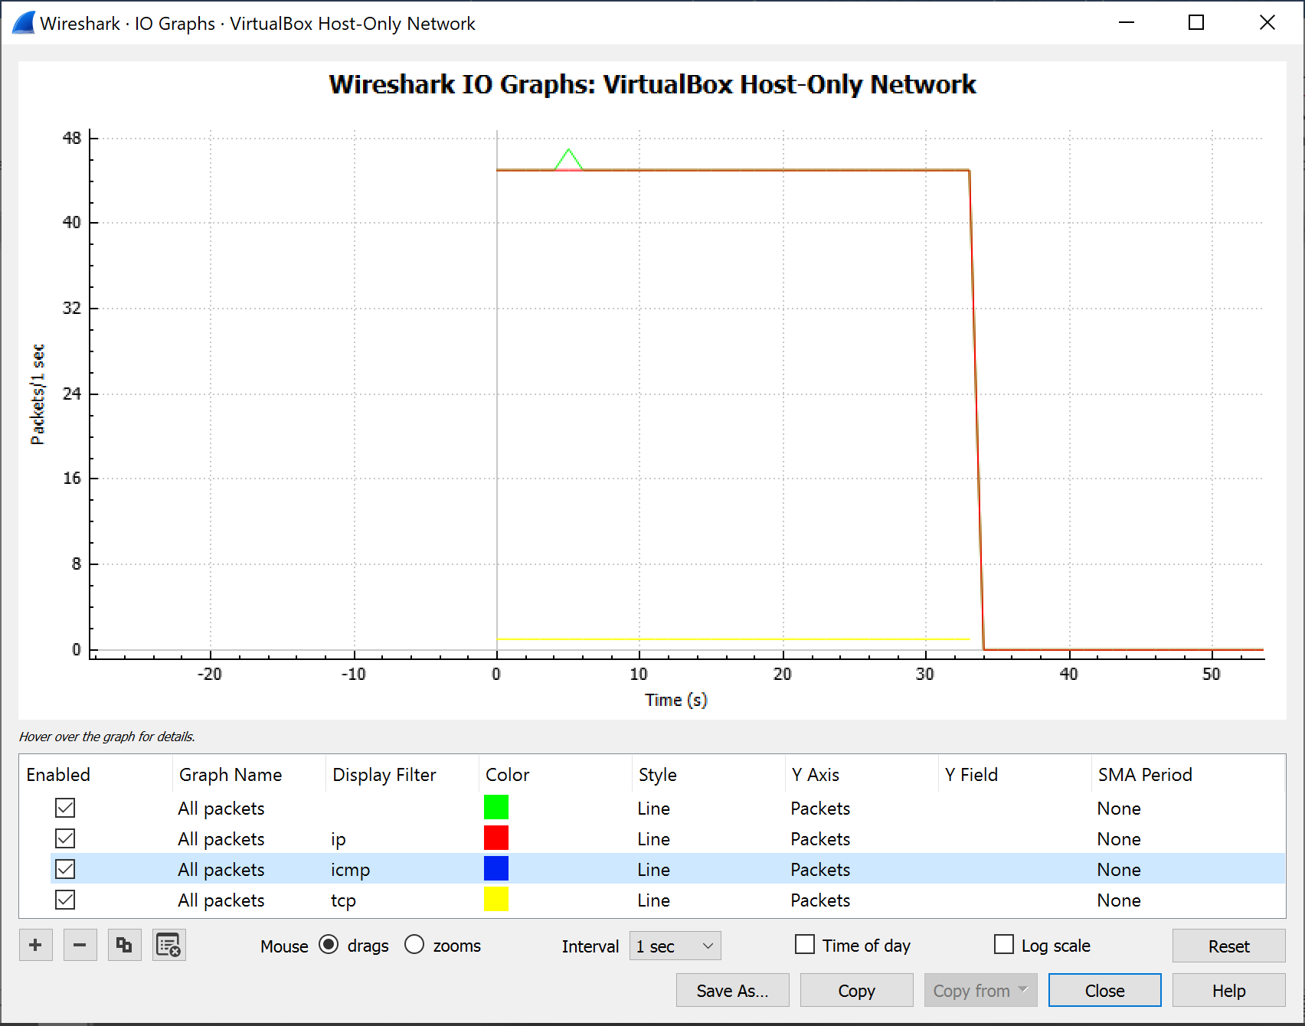

* 1. Teardrop
* Giao thức TCP được dùng để điều khiển luồng dữ liệu tại tầng giao vận trong kiến trúc OSI. Dữ liệu được gửi đi dưới dạng các mảnh dữ liệu với kích thước theo kích thước tối đa (MTU – Maximum Transmission Unit) mà tầng liên kết cho phép, với liên kết Ethernet thì MTU=1500. Trong đó có 20 bytes là header của gói tin, còn lại 1480 bytes là dữ liệu được gửi. Sau đó máy chủ nhận được sẽ ghép các mảnh dữ liệu thành gói tin TCP hoàn chỉnh bằng các số offset được ghi trong header.
* Tấn công Teardrop tập trung vào việc sửa số offset này, dẫn đến máy chủ không thể ghép các mảnh lại một cách chính xác thành gói dữ liệu ban đầu. Từ đó dẫn đến các gói tin TCP tiếp sau cũng không thể ghép lại được. Tấn công Teardrop hay còn được gọi là Fragmentation Attack – tấn công phân mảnh hệ thống. Tác hại của tấn công Teardrop là gây lỗi bộ nhớ máy tính, thuộc kiểu tấn công với mục tiêu là gây lỗi tài nguyên hệ thống máy nạn nhân.
* Thử nghiệm:
* Máy chủ Window cài đặt Wireshark
* Máy tấn công Ubuntu cài đặt Python Scapy

Gói tin TCP bình thường:

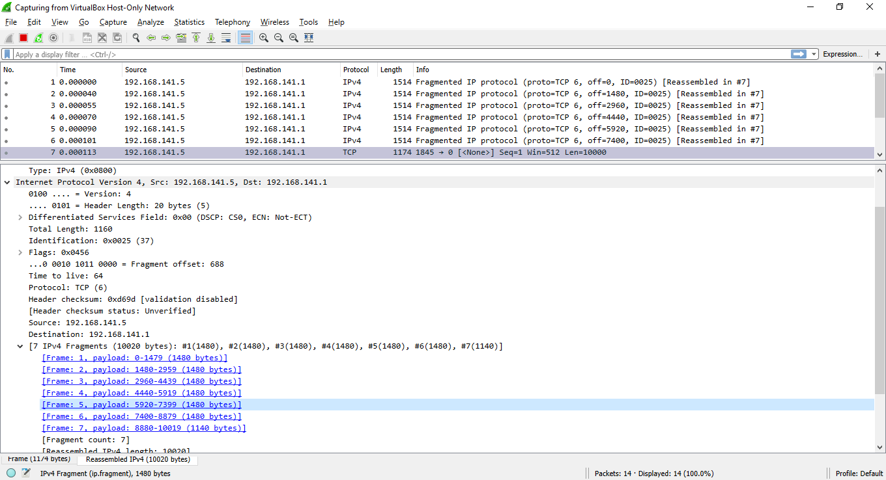

Các gói tin IPv4 từ 1 – 6 có offset đúng theo thứ tự 0-1479, 1480-2960, … và được ghép lại hoàn chỉnh tại gói tin TCP .

Sử dụng thư viện Scapy để gửi 10 gói tin TCP với độ dài 1300 bytes, và offset không chính xác.

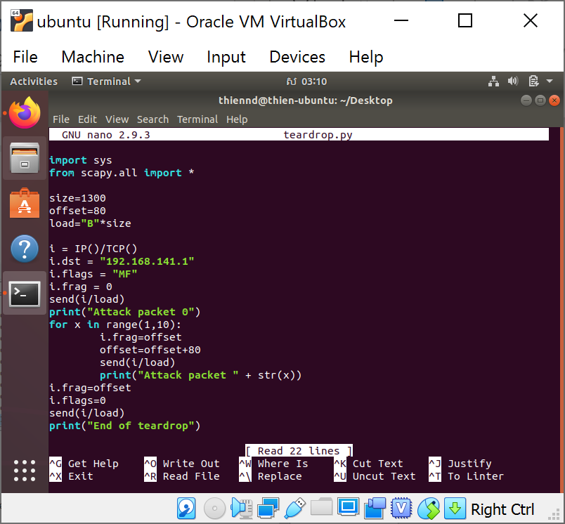

Kết quả thu được tại Wireshark:

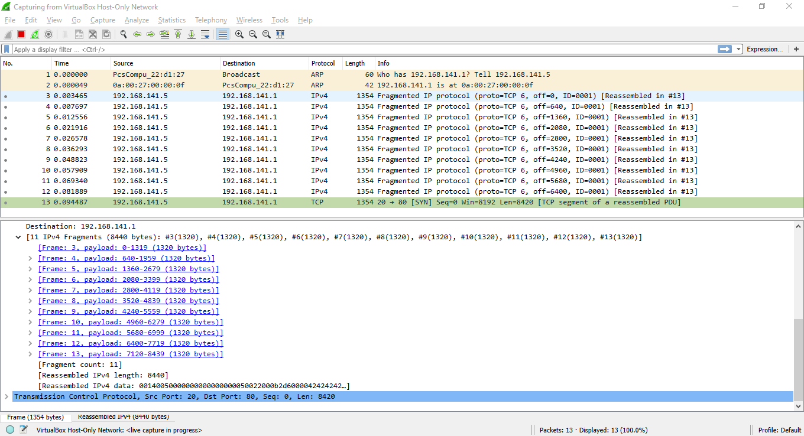

* Các gói tin IPv4 bị phân mảnh với offset không chính xác 0-1319, 640-1959 … khiến cho gói tin TCP cuối cùng không thể gép các mảnh dữ liệu lại để thu được kết quả. Kết quả sau khi tấn công Teardrop là máy chủ Window không thể phản hồi lại các gói tin ICMP
  1. TCP SYN Flood
* Giao thức TCP là một giao thức hướng kết nối, yêu cầu hai bên xác thực bắt tay 3 bước trước khi truyền dữ liệu, không giống với UDP là giao thức có thể gửi gói tin đi mà không cần thiết lập kết nối. Việc thiết lập kết nối được thực hiện theo phương thức bắt tay 3 bước như sau:
* Client gửi yêu cầu kết nối với Server, gửi gói tin TCP với cờ SYN được bật, giá trị flag trong header gói tin TCP là 0x002. Trong gói tin này được gửi kèm tham số sequence number với giá trị X ngẫu nhiên.
* Server đáp lại bằng gói tin TCP với cờ SYN và ACK cùng được bật, giá trị flag trong header gói tin TCP lúc này là 0x012. Trong gói tin này tham số sequence number là một giá trị Y ngẫu nhiên, còn giá trị acknowledgement number là giá trị X+1 với X từ gói tin TCP SYN.
* Client nhận được gói tin SYN-ACK và hồi đáp lại bằng gói tin TCP với cờ ACK được bật, flag = 0x010. Trong gói tin này là tham số ACK có giá trị bằng Y+1.
* Sử dụng công cụ netcat ta dễ dàng mô phỏng lại được quá trình này bằng các lệnh sau:
* Máy Ubuntu: Bật chế độ lắng nghe tại cổng 6000: **nc -l -p 6000**
* Máy Window: Kết nối tới cổng 6000: **nc 192.168.141.5 6000**
* Lúc này ta thu được kết quả trên Wireshark lần lượt là 3 gói tin TCP-SYN, SYN-ACK, TCP-ACK

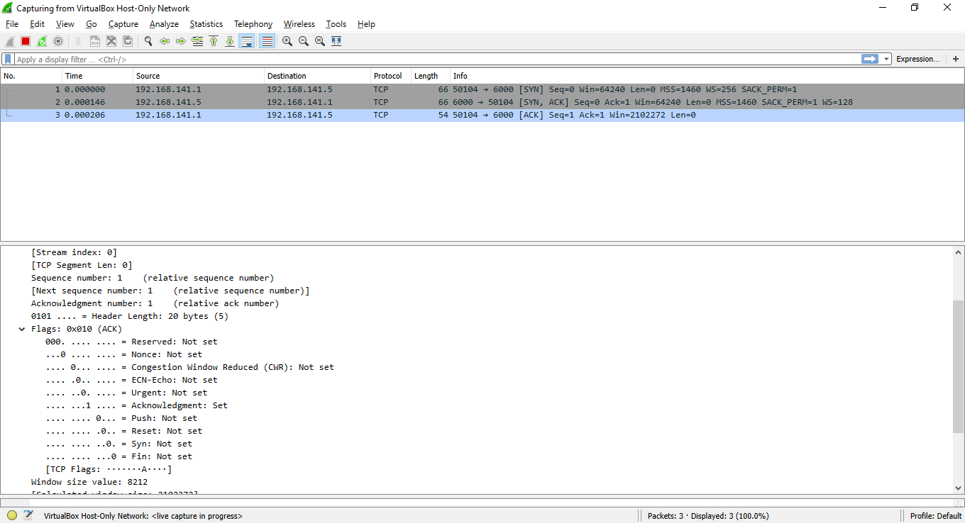

* Giao thức trên có điểm yếu là tại sau bước thứ 2, server sẽ chờ gói tin ACK phản hồi lại từ client, và nếu client này là giả mạo hoặc không có gói tin ACK phản hồi lại thì server sẽ chờ cho tới khi bị lỗi request time out. Điều này gây tốn tài nguyên máy chủ. Và nếu một lượng lớn gói tin TCP-SYN gửi đến mà không phản hồi lại gói tin TCP-ACK thì có thể khiến máy chủ bị trì trệ các gói tin TCP-SYN khác. Đây chính là kiểu tấn công TCP-SYN Flood.
* Thử nghiệm tấn công:
* Máy Window cài Wiresharl để bắt gói tin
* Máy Ubuntu cài hping3 để tấn công

Câu lệnh tấn công: **sudo hping3 -S –flood –rand-source 192.168.141.1**

Thu được kết quả trên Wireshark:

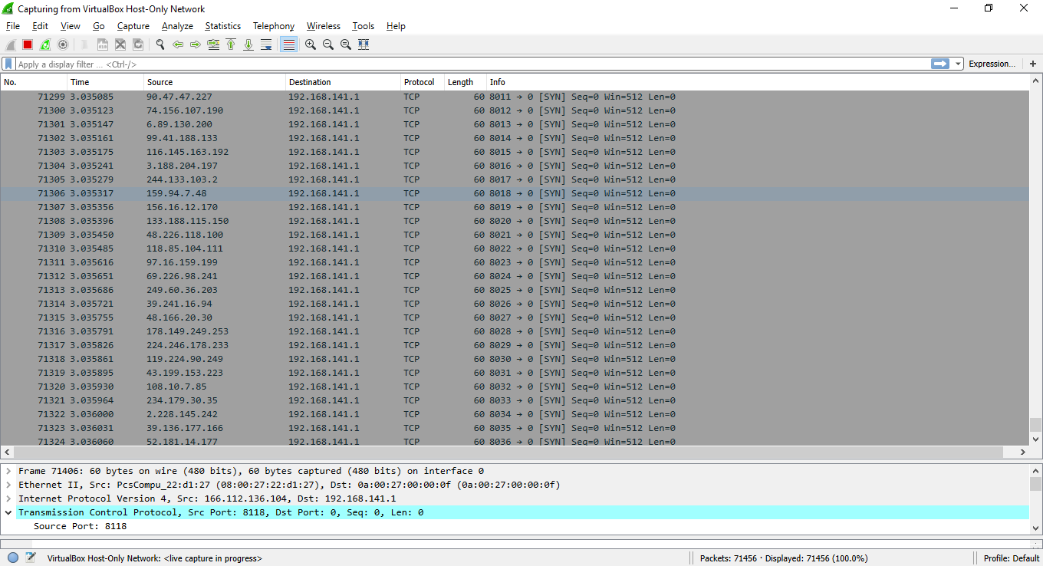

* Hàng loạt gói tin TCP-SYN được gửi tới yêu cầu mở kết nối nhưng địa chỉ nguồn lại là địa chỉ giả mạo, khiến cho không tồn tại gói tin phản hồi TCP-ACK. Điều này vừa gây hao tốn tài nguyên bộ nhớ để chờ các gói tin phản hồi, vừa làm nghẽn băng thông mạng khiến cho các gói tin TCP-SYN hợp lệ khác không được đáp ứng.

* 1. DNS Amplification Attack
* DNS là máy chủ phân giải tên miền. Hệ thống này làm nhiệm vụ trả lời các yêu cầu về phân giải tên miền được gửi đến. Kịch bản của kiểu tấn công khuếch đại DNS này là kẻ tấn công sẽ giả mạo địa chỉ IP của nạn nhân, sau đó gửi hàng loạt yêu cầu phân giải tên miền tới một hoặc nhiều máy chủ DNS. Các máy chủ sẽ thực hiện giải mã tên miền và gửi kết quả về địa chỉ IP giả mạo trong gói tin, chính là địa chỉ IP của nạn nhân.
* Tấn công khuếch đại DNS là 1 dạng tấn công vào tầng ứng dụng, cũng vừa là một dạng tấn công vào băng thông mạng, khi mà nạn nhân nhận được hàng loạt kết quả phân giải tên miền từ máy chủ DNS, khiến cho các kết quả hợp lệ khác bị từ chối.
* Công cụ thử nghiệm tấn công được sử dụng là dnsdrdos.c, tham khảo trên trang nullsecurity.net.
* Thử nghiệm:
* Máy chủ Window cài Wireshark.
* Máy tấn công Ubuntu.

Tại máy tấn công, thực hiện tấn công:

Biên dịch chương trình: gcc dnsdrdos.c -o dnsdrdos

Tạo file text chứa địa chỉ IP của DNS Server: echo 8.8.8.8 > dns.txt

Thực hiện tấn công: sudo ./dnsdrdos -f dns.txt -l 100000 -s 192.168.141.1

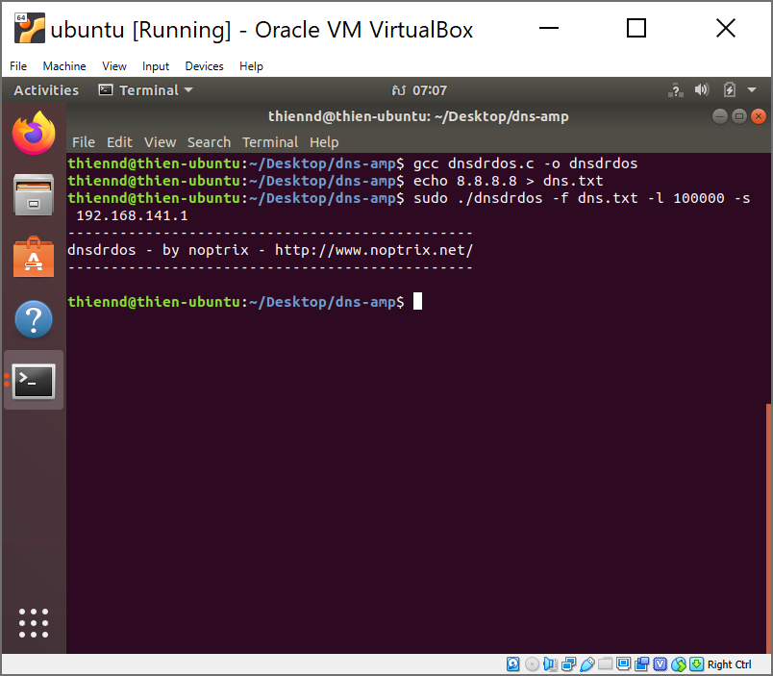

* Kết quả thu được tại Wireshark:

1. **TRIỂN KHAI MỘT SỐ BIỆN PHÁP PHÒNG THỦ** 
   1. Ping of Death
   2. Teardrop
   3. TCP SYN Flood
   4. DNS Amplification Attack

* Loại bỏ các gói tin không hợp lệ:

iptables -t mangle -A PREROUTING -m conntrack --ctstate INVALID -j DROP

* Loại bỏ các gói tin trong mạng nội bộ

iptables -t mangle -A PREROUTING -s 224.0.0.0/3 -j DROP

iptables -t mangle -A PREROUTING -s 169.254.0.0/16 -j DROP

iptables -t mangle -A PREROUTING -s 172.16.0.0/12 -j DROP

iptables -t mangle -A PREROUTING -s 192.0.2.0/24 -j DROP

iptables -t mangle -A PREROUTING -s 192.168.0.0/16 -j DROP

iptables -t mangle -A PREROUTING -s 10.0.0.0/8 -j DROP

iptables -t mangle -A PREROUTING -s 0.0.0.0/8 -j DROP

iptables -t mangle -A PREROUTING -s 240.0.0.0/5 -j DROP

iptables -t mangle -A PREROUTING -s 127.0.0.0/8 ! -i lo -j DROP

* Loại bỏ gói tin ICMP

iptables -t mangle -A PREROUTING -p icmp -j DROP

* Giới hạn mỗi máy kết nối đến chỉ được mở 80 kết nối tcp

iptables -A INPUT -p tcp -m connlimit --connlimit-above 80 -j REJECT --reject-with tcp-reset

* Giới hạn số kết nối được tạo ra mỗi giây ( 60 kết nối/s)

iptables -A INPUT -p tcp -m conntrack --ctstate NEW -m limit --limit 60/s --limit-burst 20 -j ACCEPT iptables -A INPUT -p tcp -m conntrack --ctstate NEW -j DROP

* Loại bỏ các gói tin phân mảnh lỗi

iptables -t mangle -A PREROUTING -f -j DROP

# **DANH MỤC TÀI LIỆU THAM KHẢO**

* + - 1. Anagnostopoulos, Marios, et al. "DNS amplification attack revisited." *Computers & Security* 39 (2013): 475-485.
      2. Hashmi, Mohd Jameel, Manish Saxena, and Rajesh Saini. "Classification of DDoS attacks and their defense techniques using intrusion prevention system." *International Journal of Computer Science & Communication Networks* 2.5 (2012): 607-614.
      3. Keith J. Gomes, J.D., Ph.D. (2016), Cybersecurity Cyber-Attack Series – Distributed Denial-Of-Service (DDoS),
      4. Elleithy, Khaled M., et al. "Denial of Service Attack Techniques: Analysis, Implementation and Comparison." (2005).
      5. Peng, Tao, Christopher Leckie, and Kotagiri Ramamohanarao. "Survey of network-based defense mechanisms countering the DoS and DDoS problems." *ACM Computing Surveys (CSUR)* 39.1 (2007): 3.
      6. Solankar, Prajakta, Subhash Pingale, and Ranjeetsingh Parihar. "Denial of Service Attack and Classification Techniques for Attack Detection." *(IJCSIT) International Journal of Computer Science and Information Technologies* 6.2 (2015): 1096-1099.
      7. Noction. “DDoS Amplification Attacks.” *Noction*, Noction Inc., 21 Aug. 2019, <https://www.noction.com/blog/ddos-amplification-attacks>, Accessed 20 Sep. 2019.
      8. “CYBERSECURITY CYBER-ATTACK SERIES DISTRIBUTED DEANIAL-OF-SERVICE.” *Xahive Inc*, Keith J. Gomes, J.D., Ph.D., 29 July 2016, <http://www.njamha.org/it/resources/XAHIVEFactsheetCyberAttacksDDOS.pdf>, Accessed 20 Sep 2019.
      9. “DOS vs DDOS Attacks: The Differences and How To Prevent Them.” *Comparitech*, Tim Keary, 30 July 2019, https://www.comparitech.com/net-admin/dos-vs-ddos-attacks-differences-prevention/.